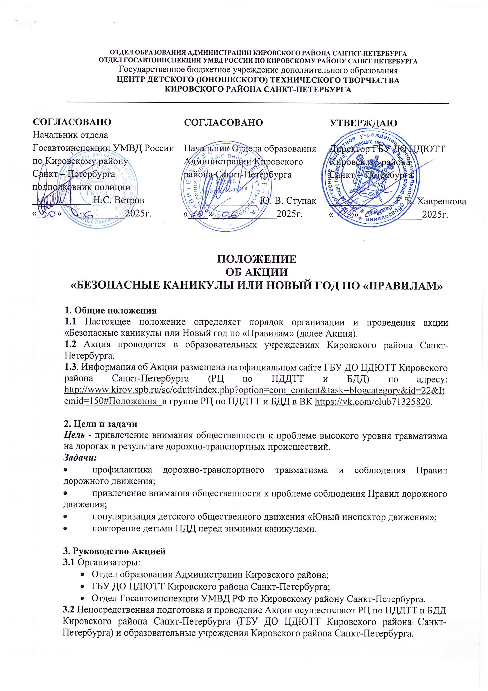**ОТДЕЛ ОБРАЗОВАНИЯ АДМИНИСТРАЦИИ КИРОВСКОГО РАЙОНА САНТКТ-ПЕТЕРБУРГА**

**ОТДЕЛ ГОСАВТОИНСПЕКЦИИ УМВД РОССИИ ПО КИРОВСКОМУ РАЙОНУ САНКТ-ПЕТЕРБУРГА**

Государственное бюджетное учреждение дополнительного образования

**ЦЕНТР ДЕТСКОГО (ЮНОШЕСКОГО) ТЕХНИЧЕСКОГО ТВОРЧЕСТВА**

**КИРОВСКОГО РАЙОНА САНКТ-ПЕТЕРБУРГА**

**_____________________________________________________________________________________________**

|  |  |  |
| --- | --- | --- |
| **СОГЛАСОВАНО**  Начальник отдела Госавтоинспекции УМВД России по Кировскому району  Санкт – Петербурга  подполковник полиции  ____________ Н.С. Ветров  «____»_____________2025г. | **СОГЛАСОВАНО**  Начальник Отдела образования  Администрации Кировского района Санкт-Петербурга  _______________ Ю. В. Ступак  «____»_____________2025г. | **УТВЕРЖДАЮ**  Директор ГБУ ДО ЦДЮТТ  Кировского района  Санкт – Петербурга  _____________ Е. Б. Хавренкова  «____»_____________2025г. |

**ПОЛОЖЕНИЕ**

**ОБ АКЦИИ**

**«БЕЗОПАСНЫЕ КАНИКУЛЫ ИЛИ НОВЫЙ ГОД ПО «ПРАВИЛАМ»**

**1. Общие положения**

**1.1** Настоящее положение определяет порядок организации и проведения акции «Безопасные каникулы или Новый год по «Правилам» **(**далее Акция).

**1.2** Акция проводится в образовательных учреждениях Кировского района Санкт-Петербурга.

**1.3**. Информация об Акции размещена на официальном сайте ГБУ ДО ЦДЮТТ Кировского района Санкт-Петербурга (РЦ по ПДДТТ и БДД) по адресу: <http://www.kirov.spb.ru/sc/cdutt/index.php?option=com_content&task=blogcategory&id=22&Itemid=150#Положения> в группе РЦ по ПДДТТ и БДД в ВК <https://vk.com/club71325820>.

**2. Цели и задачи**

***Цель*** - привлечение внимания общественности к проблеме высокого уровня травматизма на дорогах в результате дорожно-транспортных происшествий.

***Задачи:***

* профилактика дорожно-транспортного травматизма и соблюдения Правил дорожного движения;
* привлечение внимания общественности к проблеме соблюдения Правил дорожного движения;
* популяризация детского общественного движения «Юный инспектор движения»;
* повторение детьми ПДД перед зимними каникулами.

**3. Руководство Акцией**

**3.1** Организаторы:

* Отдел образования Администрации Кировского района;
* ГБУ ДО ЦДЮТТ Кировского района Санкт-Петербурга;
* Отдел Госавтоинспекции УМВД РФ по Кировскому району Санкт-Петербурга.

**3.2** Непосредственная подготовка и проведение Акции осуществляют РЦ по ПДДТТ и БДД Кировского района Санкт-Петербурга (ГБУ ДО ЦДЮТТ Кировского района Санкт-Петербурга) и образовательные учреждения Кировского района Санкт-Петербурга.

**3.3** Оргкомитет формируется Организаторами**.**

**3.4** Оргкомитет решает следующие задачи:

- Руководство подготовкой и организацией проведения Акции.

- Утверждение плана проведения.

- Освещение проведения мероприятия в группе РЦ по ПДДТТ и БДД в ВК.

**4. Участники**

В Акции могут принимать участие образовательные организации Кировского района Санкт-Петербурга, члены школьных отрядов ЮИД, учащиеся и воспитанники образовательных организаций Кировского района Санкт-Петербурга, а также их родители, педагогические работники и другие заинтересованные лица.

Количество участников от одной образовательной организации не ограничено.

**5. Сроки и место проведения**

Срок проведения Акции: ***17 ноября 2025 года*** ***– 12 января 2026 года.***

Акция проводится непосредственно в образовательном учреждении.

**6. Порядок проведения**

**6.1** **Акция проводится в два этапа:**

**1 этап – создание новогодних игрушек для украшения елки по тематике безопасности дорожного движения.**

Участники акции изготавливают игрушки для украшения елки по тематике безопасного дорожного движения.

Игрушки изготавливаются из любых подручных декоративных материалов, таких как картон, полимерная глина, соленое тесто, фетр и других.

**2 этап – благотворительное распространение игрушек среди водителей.**

Раздача изготовленных игрушек «родителям-водителям» в образовательных организациях, на Рейдах с сотрудниками отдела Государственной инспекции безопасности дорожного движения.

Фотографии размещаются в соответствующем фотоальбоме в группе РЦ по ПДДТТ и БДД в ВК <https://vk.com/club71325820> с хэштегом #ЮИДбезопасныеканикулыСПб25 указав ОУ/ДОУ№ ___ Кировского_района_СПб.

Участие в Акции автоматически подразумевает согласие на публикацию фотоотчета в средствах массовой информации, в сообществах в социальной сети «ВКонтакте», а также согласие на выдачу изготовленных поделок водителям.

**6.2** Безопасность при проведении Акции обеспечивается образовательными организациями.

**7. Подведение итогов**

**Отчет** о проведении Акции в образовательном учреждении **и фотографии** (до 3 шт., отдельными файлами в формате.jpg) необходимо предоставить после завершения Акции в РЦ по ПДДТТ и БДД Кировского района Санкт-Петербурга по ссылке в Yandex-форме.

**8. Финансирование**

Финансирование Акции осуществляется за счет средств Организатора.

Участие в Акции бесплатное.

**9.** **Контактная информация**

РЦ по ПДДТТ и БДД Кировского района Санкт-Петербурга

**Телефон: 252-15-40**